Czwartek 19.03.2020r.
Pierwsze oznaki wiosny.

1.„Pierwsze oznaki wiosny”. Dziecko opowiada, co ich zdaniem świadczy o nadejściu wiosny. Rodzic weryfikuje i uzupełnia wypowiedź dziecka.
2. Wysłuchanie wiersza: ,,A tulipan śpi” Doroty Gellner.

Idą, idą ciepłe dni,
a tulipan śpi.
Słońce siadło na parkanie.
– Wstawaj, wstawaj tulipanie!
Kończ zimowe sny!
A tulipan śpi.
Słychać wkoło deszczu granie.
– Wstawaj, wstawaj tulipanie.
Dam ci krople trzy!
A tulipan śpi.
Stanął dziadek na ścieżce.
– Tulipanie, śpisz jeszcze?
Postawię na grządce budzik,
może wtedy się obudzisz!
– Kto to dzwoni? Kto mnie woła?
O, jak ciepło dookoła!
Patrzcie, liście mam zielone!
I na głowie mam koronę!
A tak mało brakowało,
żebym przespał wiosnę całą!

Dorota Gellner

3. Omówienie treści wiersza.
Rodzic zadaje pytania:
-Kto budził tulipana?
-Dlaczego tulipan miał się obudzić?
-Jak myślisz, dlaczego jeszcze spał?
-Jak wyglądał, gdy się obudził?
-Co miał na głowie?
4. Praca plastyczna „Tulipan”.
Dziecko wykonuje tulipana z kolorowych wycinanek przy użyciu kleju i nożyczek – nakleja wycięte kształty na kartkę papieru.

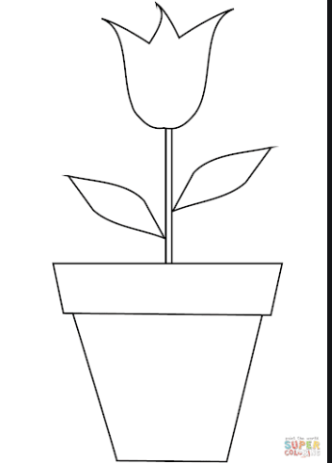

Ćwiczenia gimnastyczne z piłką
1. Zabawa orientacyjno-porządkowa „Spacer kaczątek i gąsek”. Dziecko biega po pokoju, naśladując gąskę, od czasu do czasu gęga. Na sygnał rodzica zatrzymuje się, kuca, łapie za kostki i wędruje, udając małe kaczątką.
2. Ćwiczenia dużych grup mięśniowych z podskokami. Dziecko wykonuje przysiad podparty, ręce ułożone na podłodze przed sobą. Na sygnał rodzica dziecko delikatnie odpycha się rękami od podłogi, podskakuje, prostuje się, cały czas w podskokach, aż do całkowitego wyprostu i uniesienia rąk w górę w kierunku sufitu. Zatrzymuje się i wykonuje kilka podskoków pajacyka.
3. Ćwiczenie kształtujące mięśnie tułowia (skłony i skręty). Dziecko przyjmuje pozycję siadu skrzyżnego, piłkę trzyma oburącz. Wykonuje skłon tułowia w przód i przesuwa piłkę po podłodze jak najdalej. Potem prostuje tułów i unosi piłkę wysoko nad głową. Następnie wykonuje skręt tułowia raz w prawą, raz w lewą stronę – turla piłkę po podłodze.
4. Ćwiczenie z elementami równowagi. Na hasło: Przełóż piłkę! Dziecko podnosi raz jedną, raz drugą nogę i próbuje przełożyć pod nią piłkę.
5. Zabawa bieżna „Wędrująca piłka”. Rodzic wyznacza linie startu i mety. Rodzic z dzieckiem ustawiają się na starcie. Na sygnał pierwsza osoba biegnie jak najszybciej do mety, odkłada piłkę i wraca na swoje miejsce. Zamienia się z drugą osobą, która biegnie zabiera piłkę i wraca na linię startu. Czynność powtórzyć kilkakrotnie.
6. Ćwiczenie tułowia – skręty. Rodzic i dziecko siadają w siadzie skrzyżnym, tyłem do siebie. Wykonując skręt tułowia w tę samą stronę – klaszczemy w ręce partnera. Podobnie wykonujemy ćwiczenie w przeciwną stronę.
7. Rzuty. W parach rzucamy piłkę do siebie w dowolny sposób.
8. Ćwiczenie stóp. Siadamy naprzeciwko siebie. Jedna osoba z pary trzyma piłkę stopami. Turlając ją po podłodze, przesuwa w kierunku partnera.
9. Maszerujemy w parach, podając sobie piłkę z rąk do rąk. Podchodząc do wyznaczonego miejsca, odkładamy piłkę. Dalej wędrujemy, wspinając się na palce i opadając na pięty.

